

**ICS** 77.150.60

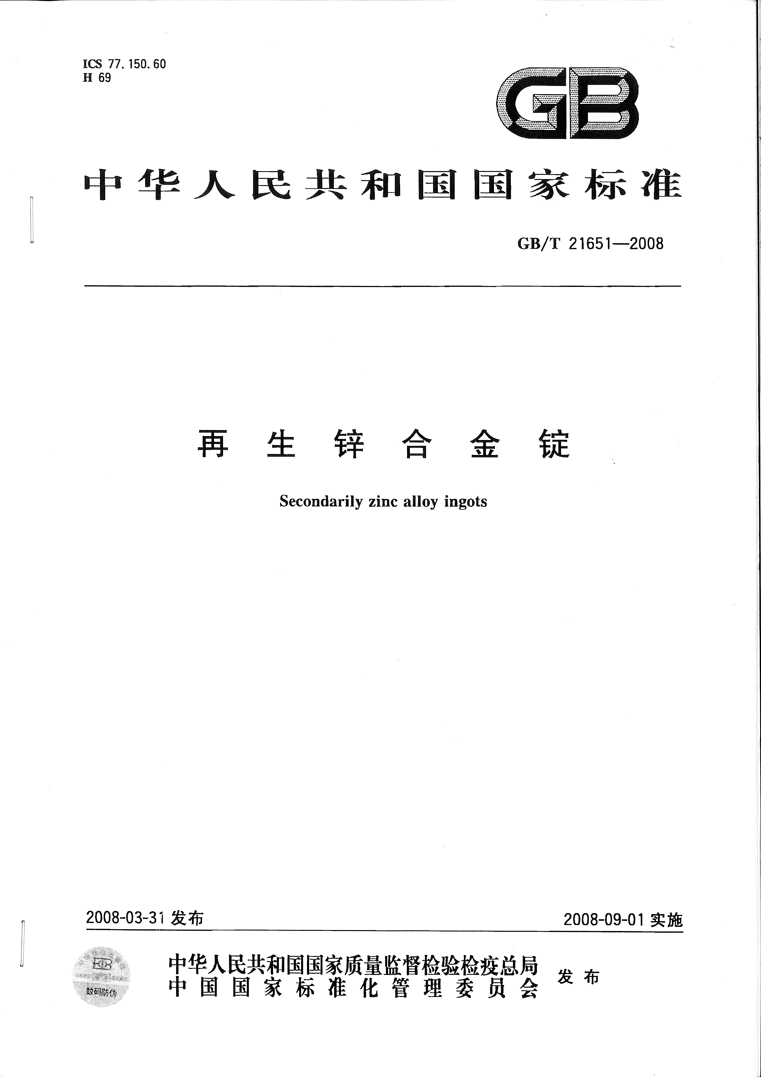**H** 69

GB/T 21181—XXXX

代替 GB/T 21181—2017

**再生铅及铅合金锭**

**Secondarily and lead alloy ingots**

**（草案）**

20XX-XX-XX 实施

20XX-XX-XX 发布

发布

国家市场监督管理总局

国家标准化管理委员会

前 言

本文件按照GB/T 1.1-2020《标准化工作导则 第1部分：标准化文件的结构和起草规则》的规定起草。

本文件代替GB/T 21181—2017《再生铅及铅合金锭》，与GB/T 21181—2017相比，除结构调整和编辑性改动外，主要技术变化如下：

1. 删除了ZSPb99.994牌号(见2017版的第3章）；
2. 更改了ZSPb99.992中元素Bi、As、Cd的含量要求，将原ZSPb99.992牌号中Bi、As、Cd含量分别由0.004%、0.0004%、0.0002%更改为0.006%、0.0003%、0.0001%（见第4章）；
3. 增加了ZSPb99.990、ZSPb99.988两个再生铅牌号（见第4章）；
4. 更改了ZSPbSb1中元素Sb、Sn的含量范围，将原ZSPbSb1牌号中Sb、Sn含量范围分别由1.5%-3.5%、0.10%-0.25%更改为0.1%-3.5%、0.001%-0.25%（见第4章）；
5. 更改了ZSPbSb2中元素Sb、Sn的含量范围，将原ZSPbSb2牌号中Sb、Sn含量范围分别由3.6%-7.5%、0.26%-0.50%更改为3.6%-8.0%、0.26%-2.0%（见第4章）；
6. 更改了ZSPbCa中元素Ca、Sn、Al的含量范围，将原ZSPbCa牌号中Ca、Sn、Al含量范围分别由0.06%-0.12%、0.05%-1.80%、0.01%-0.04%更改为0.06%-0.16%、0.05%-1.80%、0.01%-0.05%（见第4章）；
7. 更改了ZSPbSn1中元素Sn的含量范围，将原ZSPbSn1牌号中Sn含量范围分别由1.5%-3.5%更改为0.5%-3.5%（见第4章）；
8. 增加了每锭单重30kg±2kg的再生铅物理规格（见第4章）。

请注意本文件的某些内容可能涉及专利；本文件的发布机构不承担识别专利的责任。

本文件由中国有色金属工业协会提出。

本文件由全国有色金属标准化技术委员会(SAC/TC 243)归口。

本文件起草单位：安徽凯铂环保科技有限公司，安徽华铂再生资源有限公司，浙江天能资源循环有限公司，河南豫光金铅股份有限公司，济源市万洋冶炼（集团）有限公司，湖北金洋冶金股份有限公司，江苏新春兴再生资源有限公司，安徽省环境科学研究院，阜阳首太新能源产业园管理委员会，安徽鲁控环保有限公司，*************************

本文件主要起草人：********************

再生铅及铅合金锭

1 范围

本文件规定了再生铅及铅合金锭的产品分类、技术要求、试验方法、检验规则及标志、包装、运输、贮存及随行文件和订货单内容。

本文件适用于以含铅的废料为原料经冶炼加工生产的再生铅及其合金铅锭，主要应用于蓄电池、合金和化工等领域。

2 规范性引用文件

下列文件中的内容通过文中的规范性引用而构成本文件必不可少的条款。其中，注日期的引用文件，仅该日期对应的版本适用于本文件；不注日期的引用文件，其最新版本（包括所有的修改单）适用于本文件。

GB/T 4103（所有部分）铅及铅合金化学分析方法

GB/T 8170 数值修约规则与极限数值的表示和判定

3 产品分类

再生铅及铅合金锭按化学成分分为8个牌号：ZSPb99.992、ZSPb99.990、ZSPb99.988、ZSPbSb1、ZSPbSb2、ZSPbCa、ZSPbSn1、ZSPbSn2。

4 技术要求

4.1 化学成分

4.1.1 再生铅及铅合金锭的化学成分应符合表1的规定。

4.1.2 铅(Pb)的含量为100%减去实际测得表1中所列除铅（Pb）外其他元素总和的余量。

4.1.3 当需方对合金元素和杂质有特殊要求时，由供需双方协商确定。

4.2物理规格

4.2.1 再生铅及合金铅锭为长方梯形，底部有打捆凹槽，两端有突出耳部。

4.2.2 每锭单重为48 kg±2kg、40 kg±2 kg、30kg±2kg、24 kg±1 kg，或由供需双方协商确定。

4.2.3 需方如对再生铅及铅合金锭的规格形状有特殊要求，可由供需双方商定。

4.3 表面质量

再生铅及铅合金锭表面不得有熔渣、熔洞、粒状氧化物、夹杂物及外来污染；不得有冷隔，不得有大于10 mm的飞边毛刺（允许修整）。

|  |  |  |  |  |  |  |  |  |  |  |  |  |  |  |  |  |  |
| --- | --- | --- | --- | --- | --- | --- | --- | --- | --- | --- | --- | --- | --- | --- | --- | --- | --- |
| 类别 | 牌号 | 化学成分（质量分数）/% | | | | | | | | | | | | | | | |
| 主要成分 | | | | | 杂质，不大于 | | | | | | | | | | |
| Pb | Sb | Ca | Sn | Al | Ag | Bi | Cu | As | Sb | Sn | Zn | Fe | Cd | Ni | 杂质总和 |
| 再生铅 | ZSPb99.992 | ≥99.992 | － | － | － | － | 0.0010 | 0.006 | 0.0004 | 0.0001 | 0.0005 | 0.0003 | 0.0002 | 0.0002 | － | － | 0.008 |
| ZSPb99.990 | ≥99.990 | － | － | － | － | 0.0012 | 0.008 | 0.0004 | 0.0003 | 0.0005 | 0.0004 | 0.0004 | 0.0004 | 0.0001 | 0.0002 | 0.010 |
| ZSPb99.988 | ≥99.988 | － | － | － | － | 0.0014 | 0.010 | 0.0004 | 0.0003 | 0.0005 | 0.0004 | 0.0004 | 0.0004 | 0.0001 | 0.0002 | 0.012 |
| 再生铅合金 | ZSPbSb1 | 余量 | 0.1～3.5 | － | 0.001～0.25 | － | 0.01 | 0.02 | 0.03 | 0.01 | － | － | 0.001 | 0.001 | 0.001 | 0.001 | － |
| ZSPbSb2 | 余量 | 3.6～8.0 | － | 0.26～2.00 | － | 0.02 | 0.03 | 0.05 | 0.02 | － | － | 0.001 | 0.001 | 0.001 | 0.001 | － |
| ZSPbCa | 余量 | － | 0.06～0.16 | 0.001～1.80 | 0.01～0.05 | 0.001 | 0.008 | 0.002 | 0.001 | 0.005 | － | 0.001 | 0.001 | 0.001 | 0.001 | － |
| ZSPbSn1 | 余量 | － | － | 0.5～3.5 | － | － | 0.03 | 0.03 | 0.03 | 0.1 | － | 0.002 | 0.02 | － | － | － |
| ZSPbSn2 | 余量 | － | － | 3.6～7.5 | － | － | 0.03 | 0.03 | 0.03 | 0.1 | － | 0.002 | 0.02 | － | － | － |
| 注：牌号表示方法；“ZS”为“再生”的汉语拼音首字母。 | | | | | | | | | | | | | | | | | |
|  | | | | | | | | | | | | | | | | | |

表1 再生铅及铅合金锭化学成分

5 试验方法

5.1再生铅及合金铅锭的化学成分测定按GB/T 4103（所有部分）的规定进行，或按供需双方认可的分析方法进行。

5.2再生铅及合金铅锭的锭重采用称量法检验。

5.3再生铅及合金铅锭的表面质量采用目视法检验。

6 检验规则

6.1检查与验收

6.1.1再生铅及合金铅锭应由供方或第三方质量监督部门进行检验，保证产品质量符合本文件的规定，并填写随行文件。

6.1.2需方可对收到的产品按本文件的规定进行检验,如检验结果与本文件或订货单（或合同）的规定不符时，应在收到产品之日起30天内向供方提出，由供需双方协商解决。如需仲裁，仲裁取样在需方由供需双方共同进行。

6.2组批

6.2.1再生铅及合金铅锭应成批提交检验，每批应由同一牌号、同一炉次的产品组成，每批重量不大于135 t。

6.2.2根据需方要求，允许由同一牌号的多个生产批组成一个检验批，批量按需方要求执行。

6.3检验项目

每批再生铅及合金铅锭应进行化学成分、物理规格和表面质量的检验。

6.4 取样和制样

6.4.1 取样数量:随机抽取再生铅及铅合金锭数量的2%作为样锭,样锭总数应为6的倍数，以便于分组。分组后不足6锭时，应再从再生铅及合金铅锭中补足，但不得舍弃。

6.4.2 取样方法:将抽取的样锭按每6个锭为一组，用钻孔或锯切法采取试样。钻孔或锯切时,不得使用任何润滑剂，其速度不得使试料氧化。取样时应除去表皮，钻、锯深度不小于锭厚的三分之二。具体如下：

a）钻孔法:用直径10 mm〜15 mm的钻头取样，将浇铸面A与底面B依次排列成长方形，在长方形上划2条对角线，与每锭纵向中心线相交的两点为该锭的取样点，如图1所示。

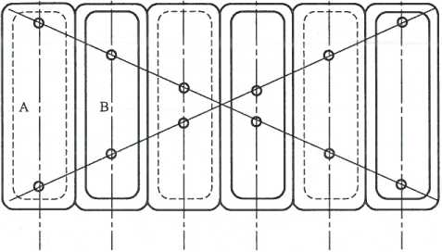

图1再生铅及合金铅锭钻孔布点图

b）锯切法:锯条与再生铅及合金铅锭垂直，通过钻孔法取样点横向锯切。

6.4.3 试样的制备:将取得的试样制成不大于4 mm屑状，用磁铁除净加工时带入的铁屑，仔细混匀后以四分法缩至不少于360 g，作为分析样品。

6.5 检验结果的判定

6.5.1杂质元素检验结果的修约和修约后数值的表示和判定，按GB/T 8170的规定进行。

6.5.2再生铅及合金铅锭化学成分分析结果与本文件或订货单内容的规定不符时，按批判不合格。

6.5.3再生铅及合金铅锭的物理规格和表面质量与本文件或订货单内容的规定不符时，按锭判不合格。

7 标志、包装、运输、贮存及随行文件

7.1 标志

7.1.1每块再生铅及铅合金锭上应浇铸或打印上牌号、批号和商标。

7.1.2每捆再生铅及铅合金锭上应有醒目的不易脱落的标识，注明生产厂名称、产品名称、牌号、批号和净重。

7.2包裝

7.2.1每捆产品应用相应强度且不易锈蚀的包装带捆扎包装。

7.2.2需方对产品包装有特殊要求时,可由供需双方商定。

7.3运输、贮存

7.3.1再生铅及铅合金锭应用无腐蚀性物质的运输工具装运，防止被雨淋。

7.3.2再生铅及铅合金锭应贮存在通风、干燥、无腐蚀性物质的库房内。

7.3.3再生铅及铅合金锭在运输与贮存过程中，表面生成的白色、灰白色或黄白色薄膜，系由铅的自然氧化性质决定的，不作报废依据。

7.4 随行文件

每批再生铅及铅合金锭应附随行文件，注明：

a） 供方名称和商标、地址、电话或传真；

b） 产品名称和牌号；

c） 批号；

d） 净重和件数；

e） 分析检验结果和质量监督部门印记；

f） 本文件编号；

g） 出厂日期。

8 订货单内容

需方可根据自身的需要，在订购本文件所列产品的订货单（或合同）内，列出如下内容：

a） 产品名称；

b） 牌号；

c） 化学成分、物理规格、表面质量等特殊要求；

d） 净重和件数；

1. 本文件编号；
2. 其他。